**UNIVERSIDAD AUTÓNOMA GABRIEL RÉNE MORENO**

**FACULTAD DE INGENIERIA EN**

**DE LA COMPUTACION Y TELECOMUNICACIONES**



**Práctica No 5-SA  
Modificar Caso de Uso de MENU3C**

**PERTENECE A : Dominguez Molina Roberto Yúnior 218017138**

**GRUPO : 12-SA**

**MATERIA : Tecnología web**

**URL para revisión : https://mail.tecnoweb.org.bo/inf513/grupo12sa/practica5**

**Santa Cruz – Bolivia**

Contenido

1.- Introducción 3

2. Antecedentes y Justificación 3

3 El problema 3

3.1 Situación problemática 3

3.2 Formulación del problema 4

4. Objetivos 4

4.1 Objetivo General 4

4.2 Objetivos específicos 4

5. Metodología 4

6. Marco teórico 5

6.1 Arquitectura 3 capas 5

6.2 Capas 5

7. Desarrollo 6

8. Resultados 8

9 Conclusión 10

10 Recomendación 11

11 Bibliografía 11

**Ilustraciones**

Figure 1 código modificar persona **¡Error! Marcador no definido.**

Figure 2 código listar persona **¡Error! Marcador no definido.**

Figure 3 Código vista modificar **¡Error! Marcador no definido.**

Figure 4 ingresar nueva persona **¡Error! Marcador no definido.**

Figure 5 vista principal **¡Error! Marcador no definido.**

Figure 6 Login **¡Error! Marcador no definido.**

Figure 7 Modificar persona **¡Error! Marcador no definido.**

Figure 8 Lista personas **¡Error! Marcador no definido.**

# 1.- Introducción

El desarrollo de tres capas es la base fundamental de la programación Web. Por lo tanto, será usado en las materias de desarrollo de software y en todas aquellas aplicaciones web, tres capas se refieren a presentación, negocio y datos los cuales veremos en el siguiente ejercicio para su mejor entendimiento aplicado a un menú para modificar la agenda que hemos desarrollado.

# 2. Antecedentes y Justificación

La programación por capas es un modelo de desarrollo software en el que el objetivo primordial es la separación (desacoplamiento) de las partes que componen un sistema software o también una arquitectura cliente-servidor: lógica de negocios, capa de presentación y capa de datos. De esta forma, por ejemplo, es sencillo y mantenible crear diferentes interfaces sobre un mismo sistema sin requerirse cambio alguno en la capa de datos o lógica.

La ventaja principal de este estilo es que el desarrollo se puede llevar a cabo en varios niveles y, en caso de que sobrevenga algún cambio, solo afectará al nivel requerido sin tener que revisar entre el código fuente de otros módulos, dado que se habrá reducido el Acoplamiento informático hasta una interfaz de paso de mensajes.

# 3 El problema

## 3.1 Situación problemática

Se tiene una agenda con amigos que de desea subir a internet como un sistema capaz de agregar, modificar y eliminar amigos y datos que éstos tengan para una visualización mas sencilla.

## 3.2 Formulación del problema

Se desea Programar una agenda virtual para tener todos los datos antes descrito a mano desde el servidor tecnoweb.org.bo accesible desde cualquier navegador basándonos en la aplicación de tres capas para menú dinámico

# 4. Objetivos

## 4.1 Objetivo General

Desarrollo del caso de uso modificar agenda en un modelo basado en 3 capas con menú dinámico.

## 4.2 Objetivos específicos

* Elaborar las plantillas necesarias para el Caso de Uso Modificar Amigos de la Aplicación Agenda: nombre, teléfono, celular, correo electrónico, Agregue una foto.
* Elaborar el Código en el Negocio necesario para visualizar las plantillas de modificación de amigos.
* Elaborar Código necesario Actualizar los Datos de los Amigos: Especialmente subir fotos archivos validos
* Crear el Código Necesario para Listar los Amigos con sus respectivas Fotografías.

# 5. Metodología

Método de síntesis, la reunión de forma racional de elementos dispersos de un todo para su estudio.

# 6. Marco teórico

## 6.1 Arquitectura 3 capas

La arquitectura del software es el diseño de más alto nivel de la estructura de un sistema. Consiste en un conjunto de abstracciones que forman el “marco” del software. La arquitectura se diseña en la fase posterior a la de requisitos, la llamada fase de diseño. (Victor Gómez, junio 2020)

## 6.2 Capas

* Datos: Esta capa se encarga de guardar los datos. Será donde se gestione todo lo relativo a la base de datos y a la creación, edición y borrado de datos de ésta.
* Negocio: En esta capa se gestiona la lógica de la aplicación. Es donde se dice que se hace con los datos. Por ejemplo, para una aplicación de gestión de una biblioteca será donde se gestione cuántos préstamos puede tener un usuario, que ocurre si un usuario se retrasa al devolver un libro, etc. Estará conectada con la capa de persistencia para poder realizar sus funciones.
* Presentación: En esta capa se crea la interfaz del usuario. Su única función es pasarle las acciones que realice el usuario a la capa de negocio.

## 6.3. Menú dinámico

Respuesta: Se supone que el menú que tienes debería estar centrado, ya que al id header ya le agregamos un ancho y un margen automático, en el extraño caso de que no tuvieras centrado tu menú debes seguir los siguientes pasos.

Es muy sencillo, lo único que tienes que hacer es tomar todo el código que se encuentre dentro de la etiqueta <ul class=»nav»> y encerrarlo en otra etiqueta, en este caso utilizare una etiqueta html5 llamada nav, (etiqueta que debí usar en el menú desde el principio, pero para no confundirlos no la puse) y a esta última etiqueta nav agregarle con CSS un ancho y un margen automático para que se centre

# 7. Desarrollo

Creamos el menú responsive.

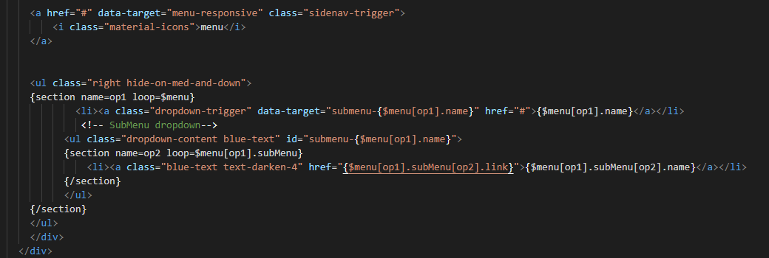

Ilustración 1 menu responsive

Podemos ver el index.php.

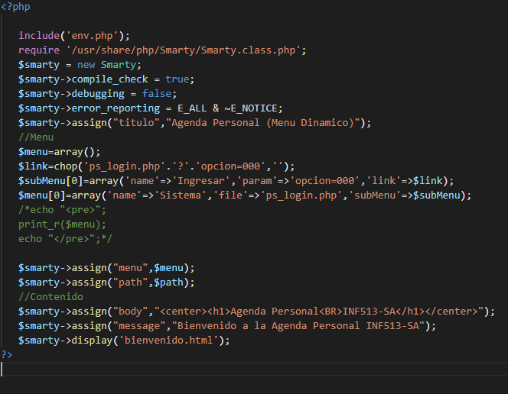

Ilustración 2 index.php

El login y su clase que lo llama también es implementada.

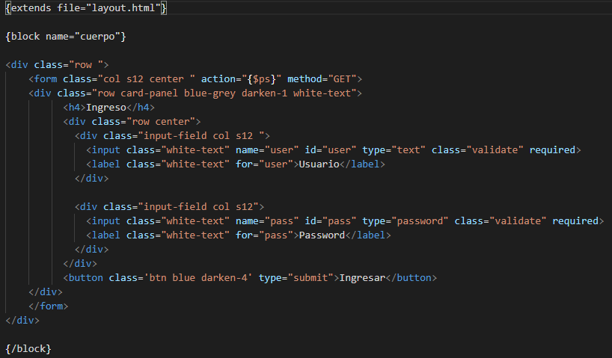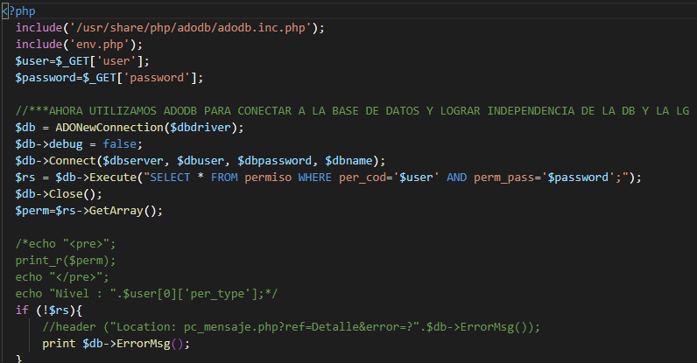

Ilustración 3 Login

Codificamos lo necesario para que la persona pueda logearse e ingresar a un menú principal donde estará contenida la agenda.

Vamos directamente con el motivo del tema y es la sección de amigos: modificar eliminar y listar.

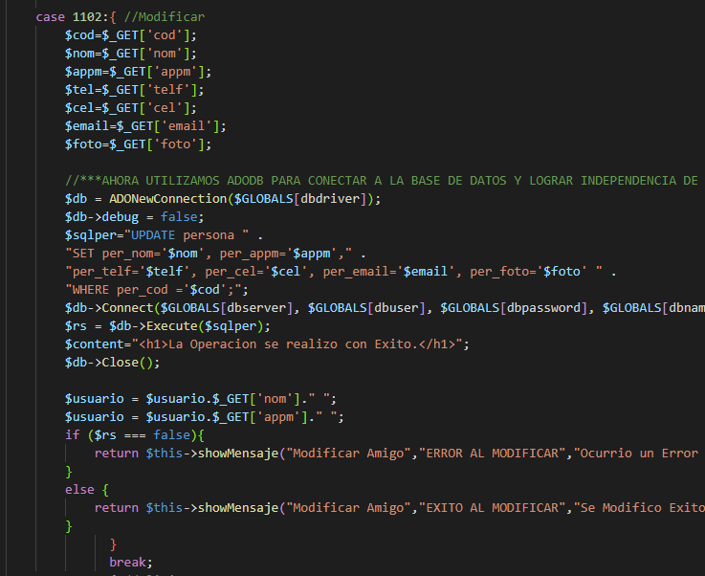

Ilustración modificar amigo

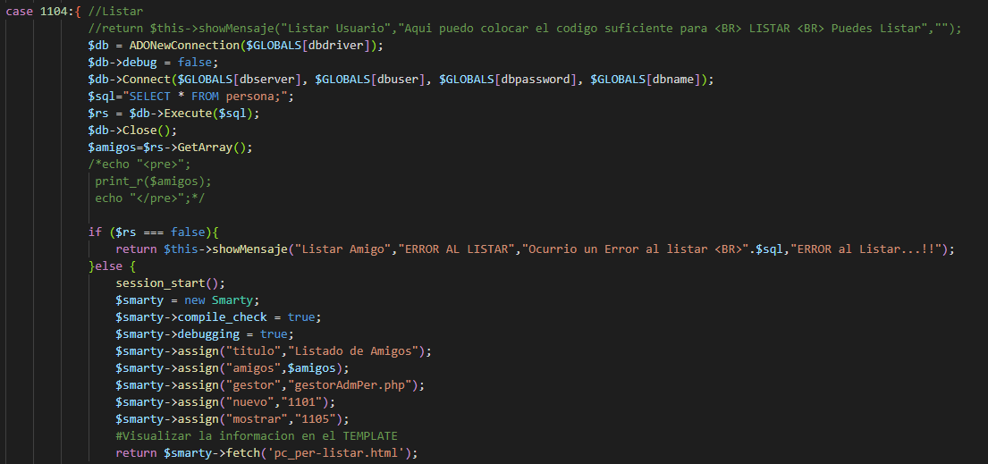

Ilustración 5 eliminar y listar amigo

# 8. Resultados

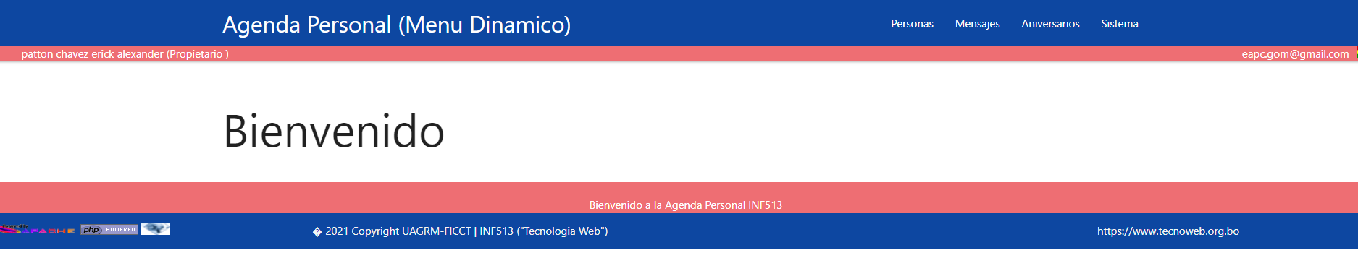

Ilustración menu de entrada

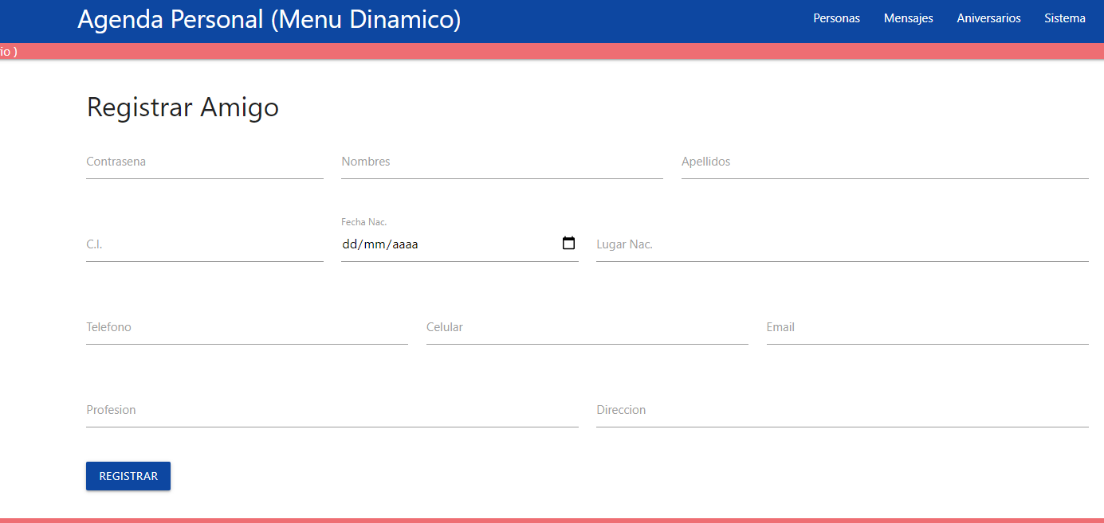

Ilustración Registrar amigo

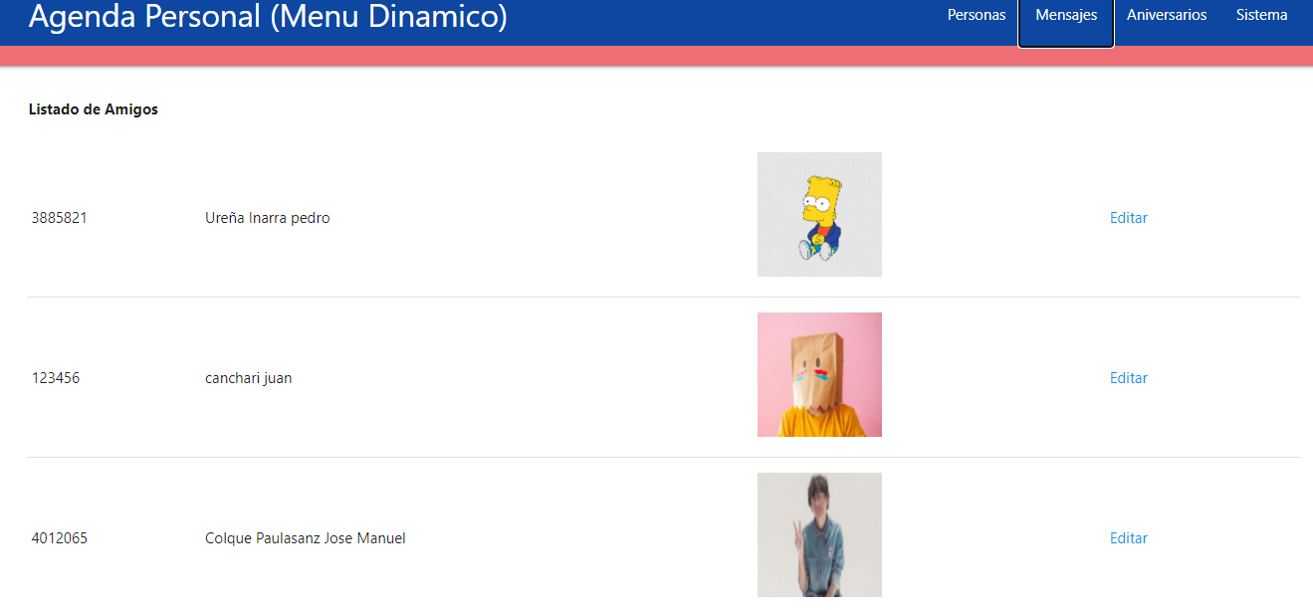

Ilustración 8 Listar amigo

Sistema funcionando en internet explorer, problemas en el formulario sobre todo en los datos numéricos y tipo fecha, el menú desplega correctamente

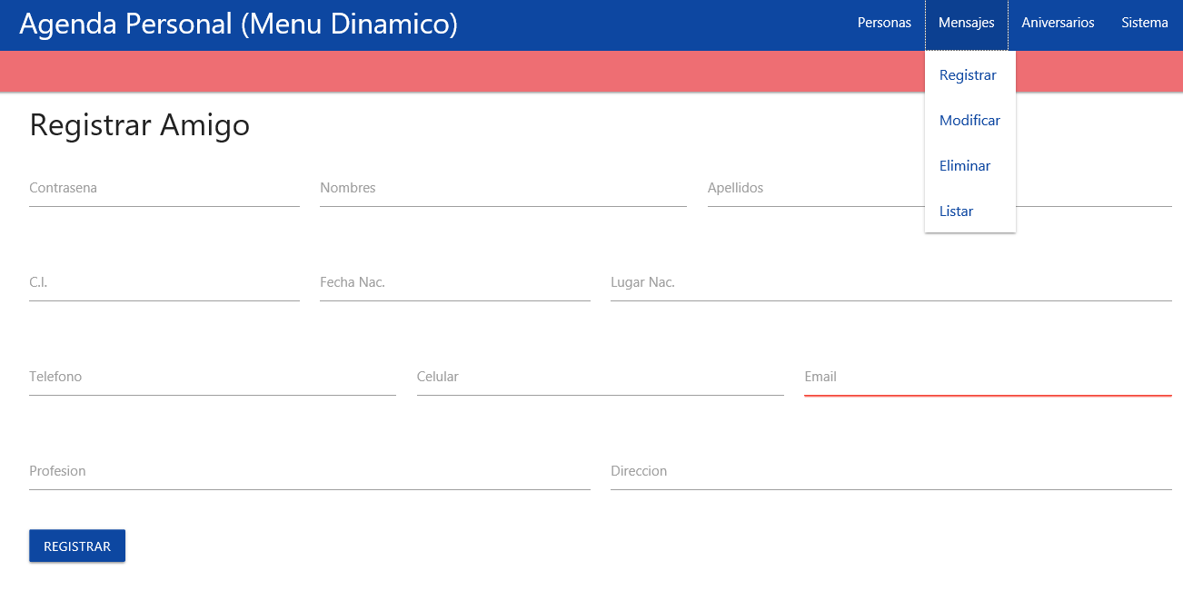

Ilustración 9 fromulario en internet explorer

Funcionando en Firefox, correcta las imágenes y el menú desplegable, error con el tipo de dato número. 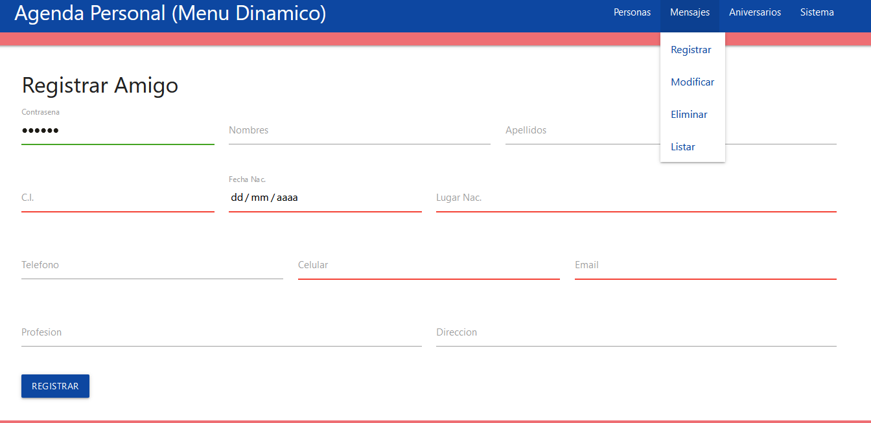

Ilustración formulario en firefox

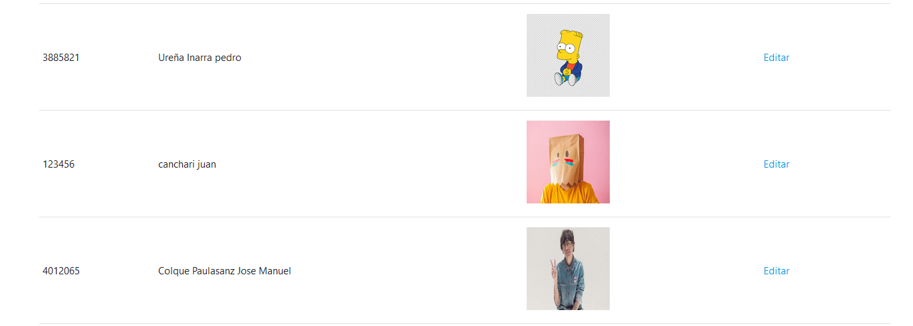

# 9 Conclusión

Podemos notar cómo el modelo 3 capas ayuda enormemente a la creación de cualquier sistema en la actualidad, dependiendo de la complejidad o de la necesidad podría ser una arquitectura a tomar en cuenta a la hora de trabajar de manera ordenada y limpia.

# 10 Recomendación

Hay que tomar mucha importancia con las fallas que pueda tener los navegadores como internet Explorer y Firefox en algunos casos, muchas personas usan éstos y pueden quedar inconformes si no se aplica una solución adecuada de antemano, en cuanto al fin de ésta práctica, todos los exploradores usados resultaron de manera satisfactoria a la hora de mostrar el menú desplegable.

# 11 Bibliografía

[*Víctor Gómez*](https://instintobinario.com/author/vic9yh/)*, 23 de junio del 2020, sacado de instintobinario.com con el link https://instintobinario.com/arquitectura-en-tres-capas/*